**Практическая работа № 1**

**Тема:** Настройка OPC сервера. Trace mode - создание проекта.

**Цель работы: Получить навыки работы с OPC серверами.**

**Получить навыки подключения OPC к TRACE mode.**

**Задание:**

**1 Установить OPC сервер.**

**2 Установить Trace moda.**

**3 Обеспечить подключение настроек согласно варианту к OPC.**

**4 Обеспечить подключение данных к OPC к Trace moda.**

**5 Согласно инструкции настроить монитор оператора.**

**Порядок выполнения работы:**

Согласно заданию и инсрукции ниже.

**Содержание отчета:**

-наименование и цель работы

-картинки печати настроек

-ответы на контрольные вопросы

**Вывод**: Научились работать с OPC по инструкции.

. Научились работать с панелью оператора по инструкции.

Контрольные вопросы:

а) ОPC сервера возможны только под windows?

в) Панель оператора может передавать данные без OPC сервера?

Предлагаемый вариант выполнения задания.

в каталоге

install\masterscada\Multi-Protocol_MasterOPC_Server_SETUP_DEMO

Запустите протокол под Windows 8 и выше

Multi-Protocol_MasterOPC_Server_SETUP_DEMO

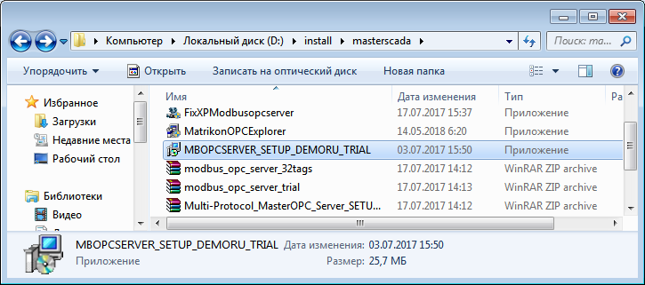

Запустите указанный файл.

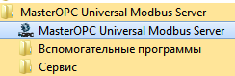

В меню пуск запустим данный пункт.

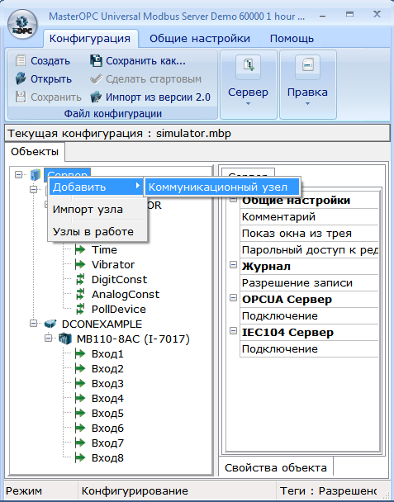

согласно рисунку выше.

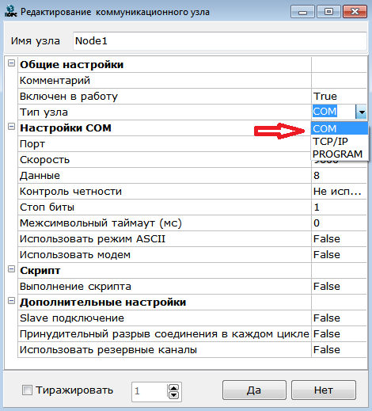

согласно рисунку выше

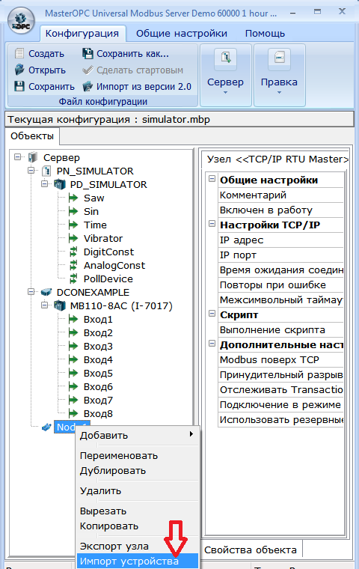

согласно рисунку выше

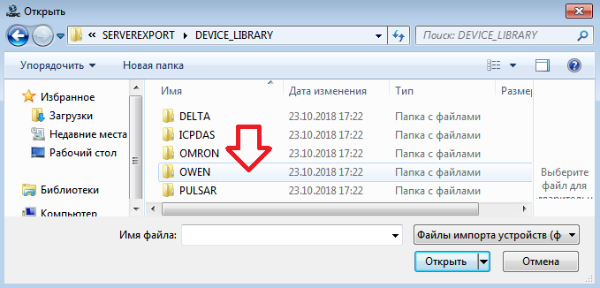

согласно рисунку выше.

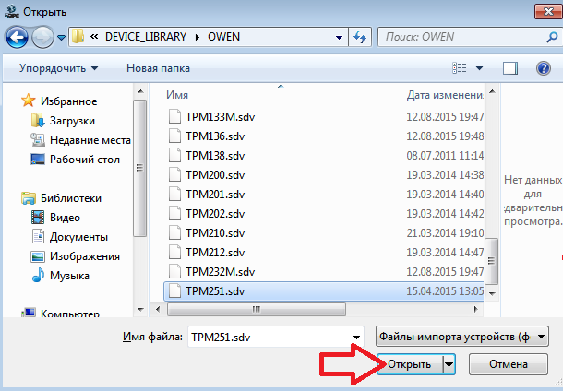

можно подключить другой любой файл описывающий и организующий связь с устройством.

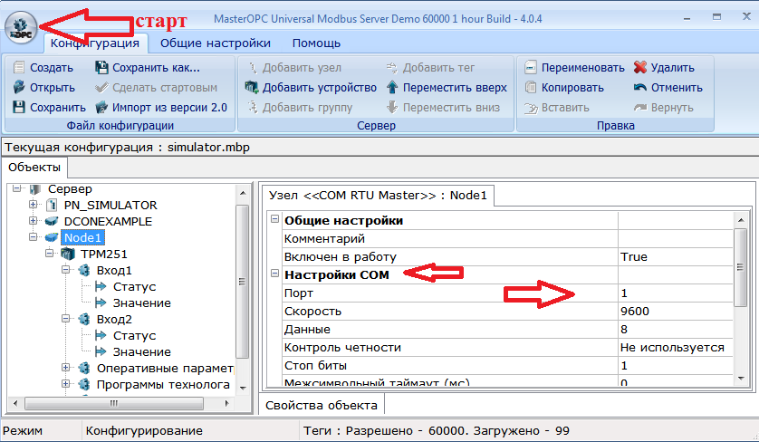

Если ТРМ251 подключен к com, то при нажатии СТАРТ будет обмен данными между ТРМ251 и OPC .

Если ТРМ251 не подключен к com, то при нажатии СТАРТ не будет обмен данными между ТРМ251 и OPC .

Делаем старт?

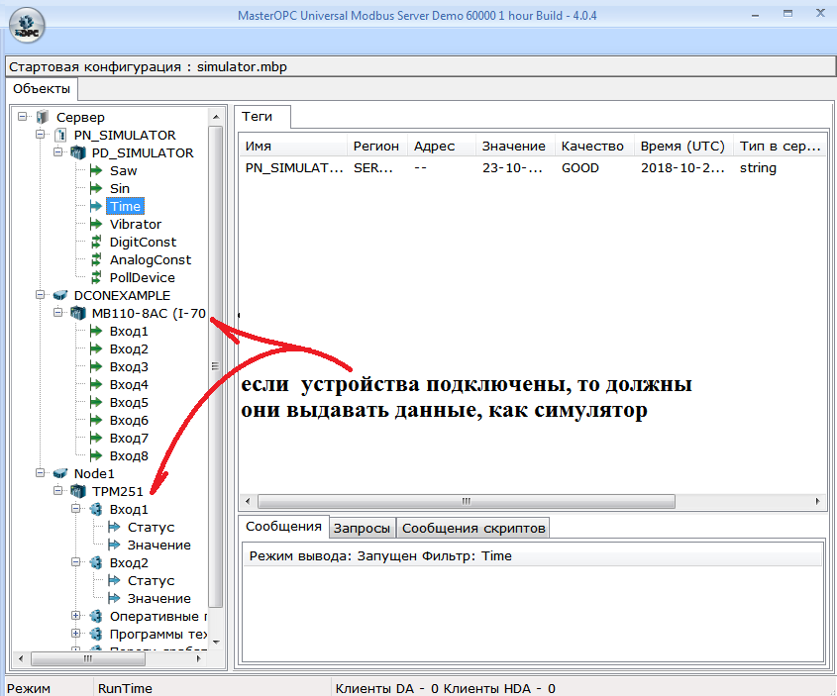

Но если устройства не подключены и можно использовать симулятор для проверки работы OPC - монитор оператора.

Монитор оператора может быть создан в средствах

WinCC. Isograf. Intouch . Trace MODe . Masterscada и других системах.

Установим Trace mode (она бесплатная на несколько сигналов).

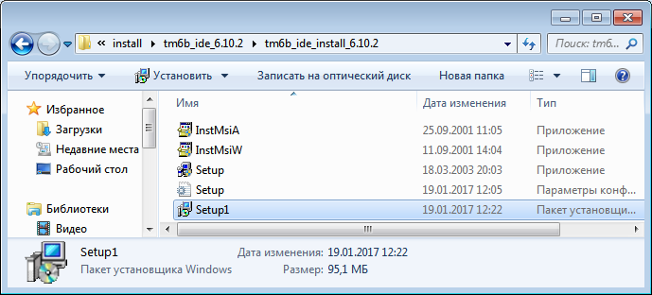

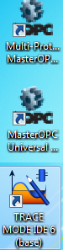 на рабочем столе такие ЯРЛЫКИ.

Запустим нижний ярлык ? MASTEROPC потом можно запустить.

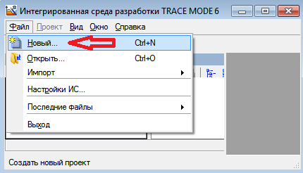

Новый ?

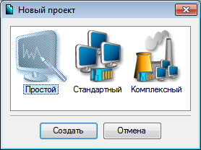 ПРОСТОЙ)))

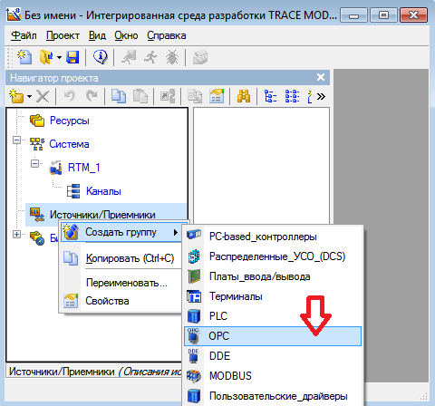

согласно рисунку ВЫШЕ.

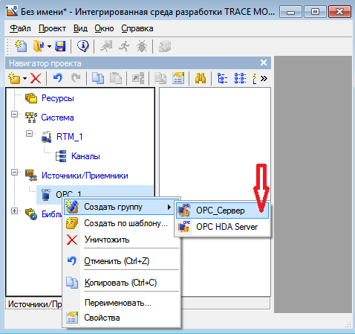

согласно рисунку выше )))

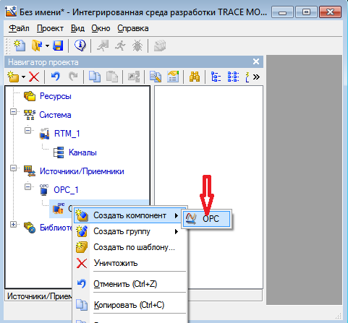

согласно рисунку ВЫШЕ.

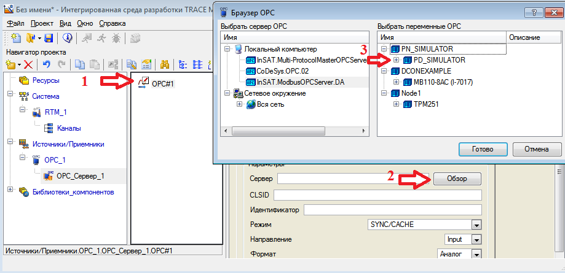

Согласно стрелкам. Если броузер OPC не появился, то у вас операционная система не дает прав доступа - ограничена она в правах .

Или вы клиент, а не администратор или у вас недостаточная версия по serverpack (обновлению) операционки.

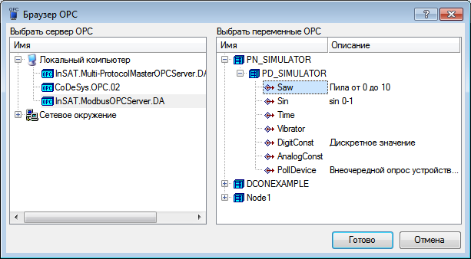

Готово ? согласно рисунку выше!

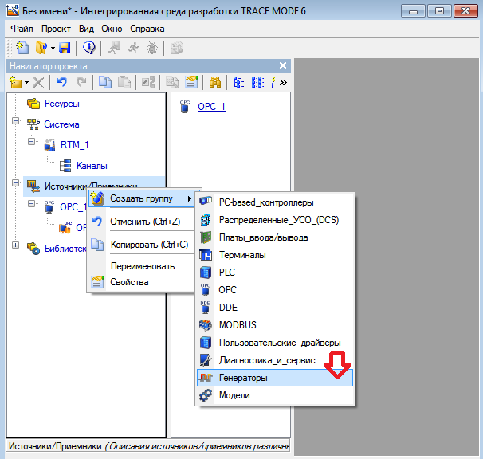

согласно рисунку выше.

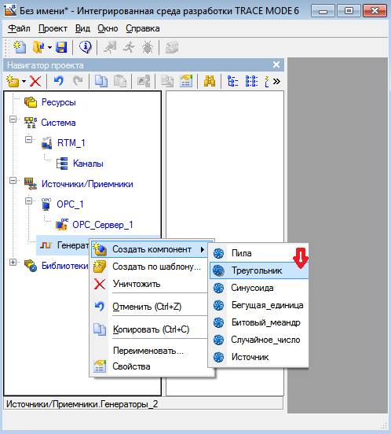

согласно рисунку выше

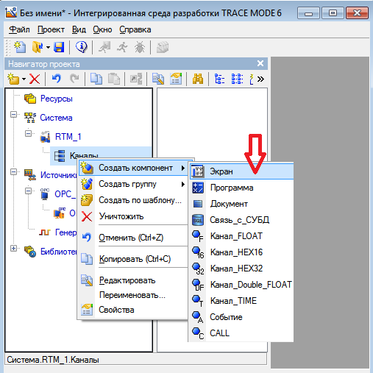

согласно рисунку выше))

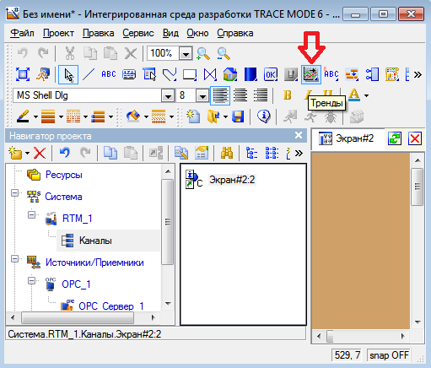

согласно рисунку выше.

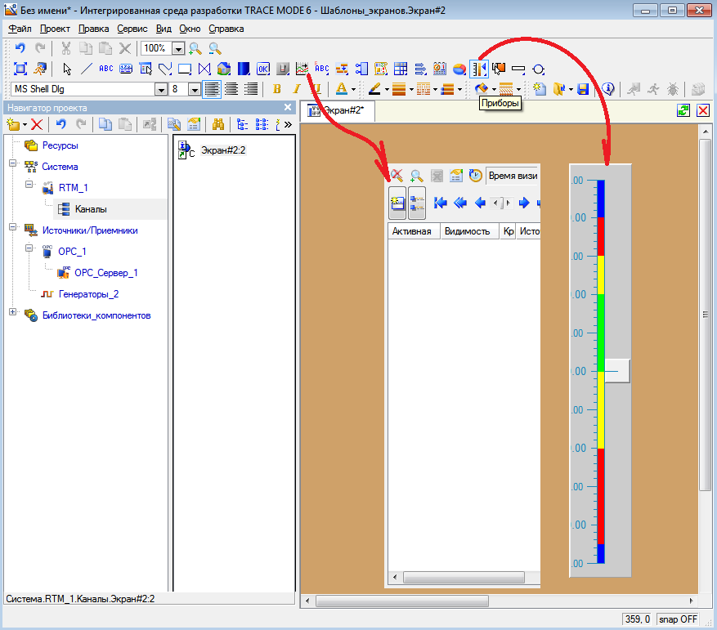

согласно рисунку ВЫШЕ

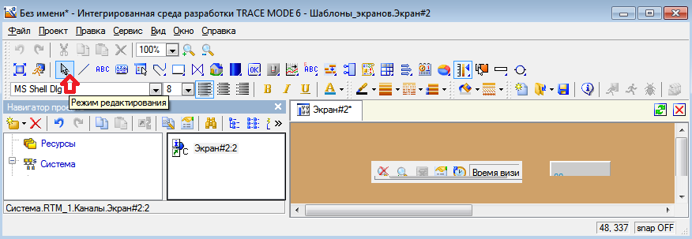

в режим редактирования

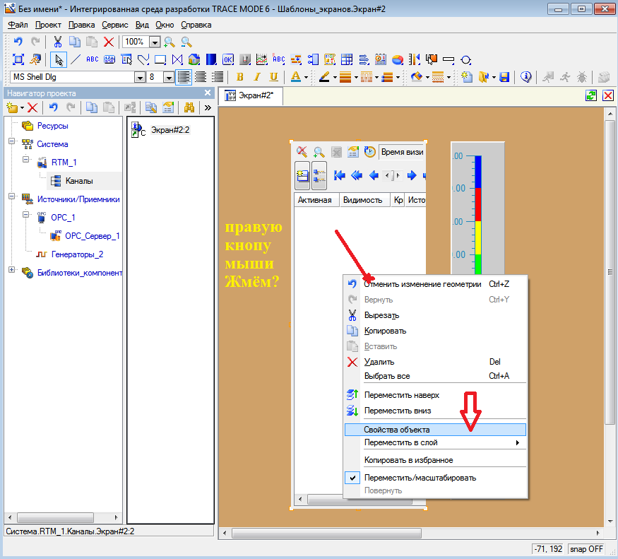

согласно рисунку.

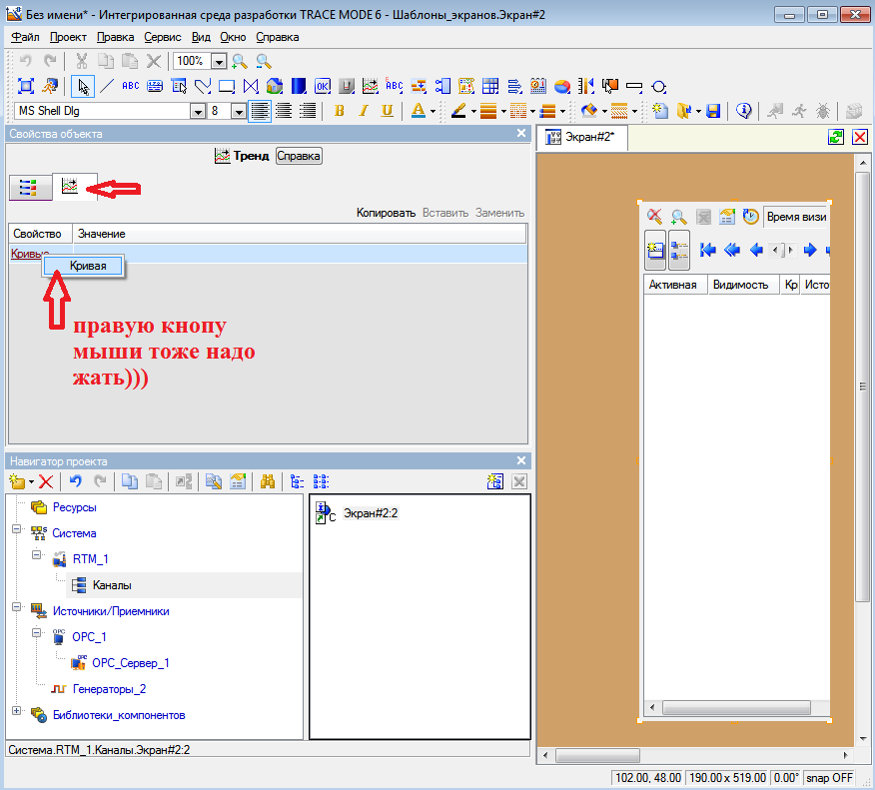

согласно рисунку выше

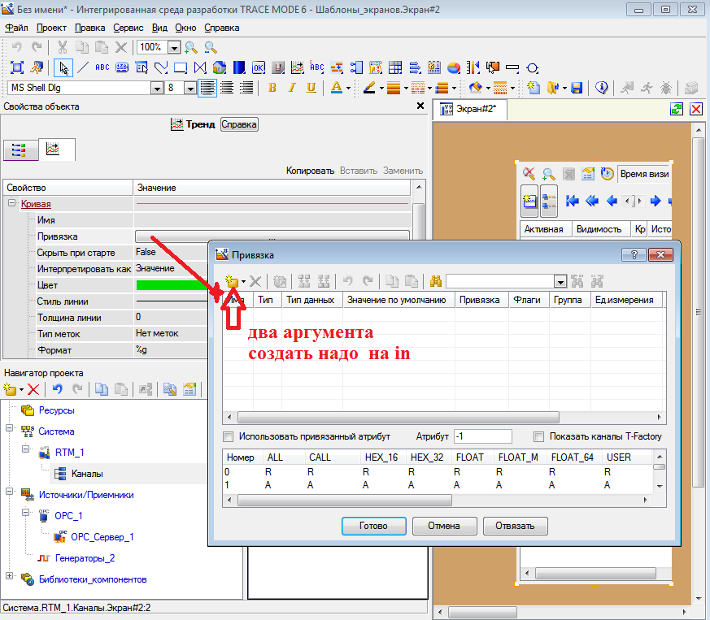

согласно рисунку выше...

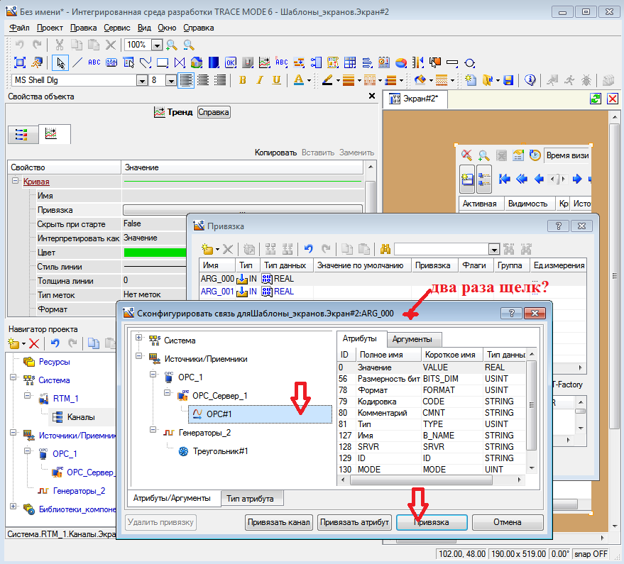

согласно рисунку свыше?

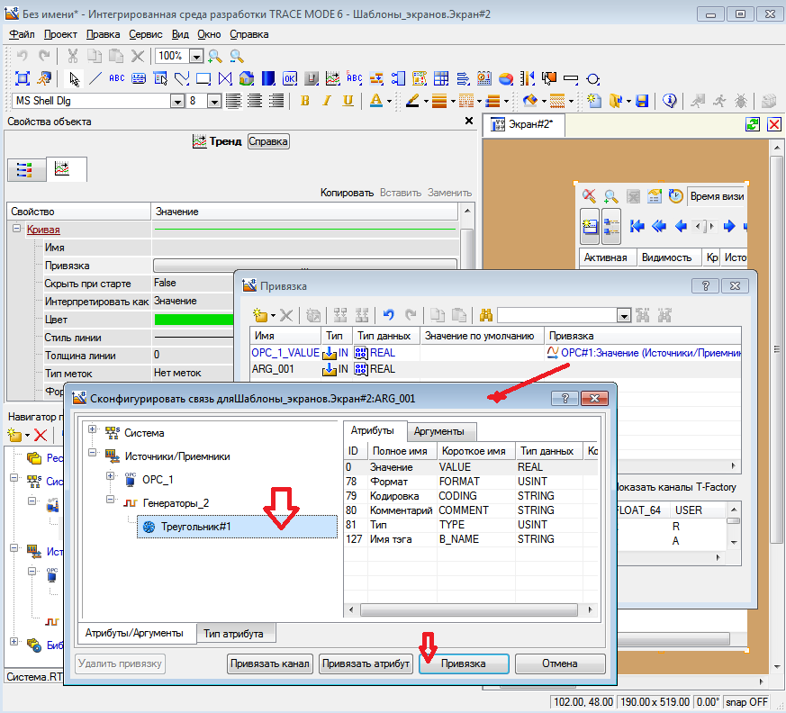

согласно рисунку свыше.

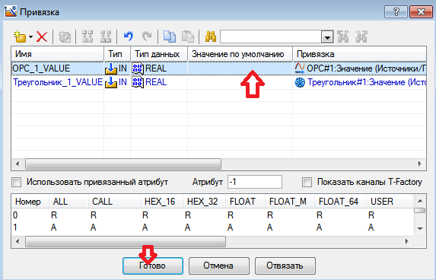

согласно рисунку выше.

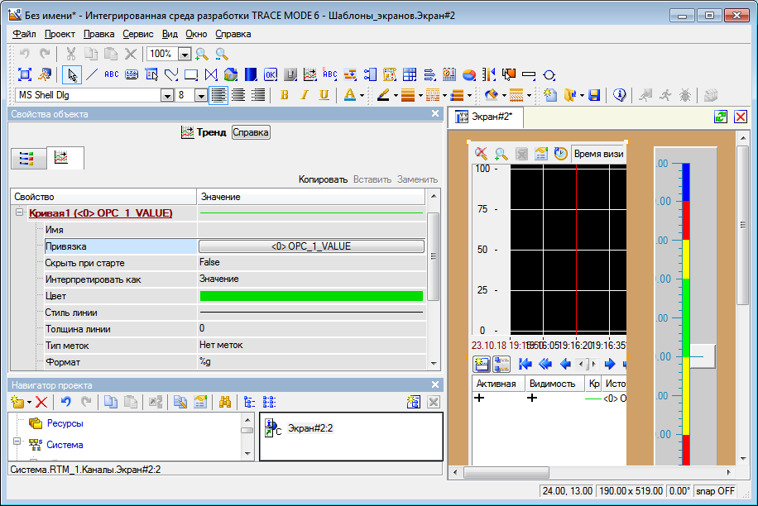

получим

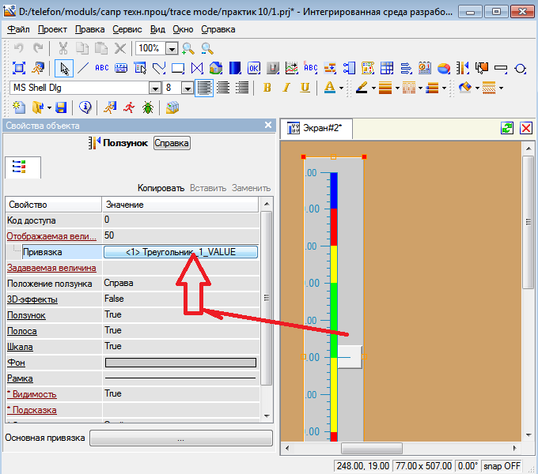

согласно рисунку

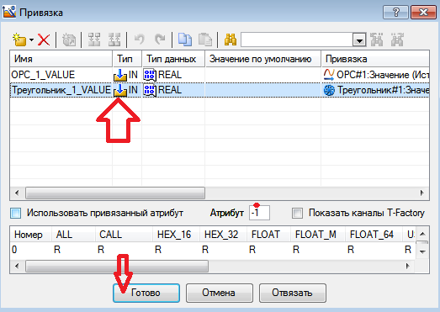

согласно рисунку выше.



получим

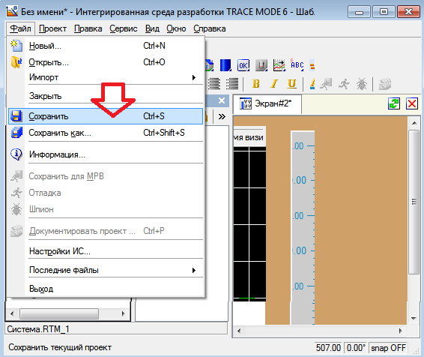

согласно рисунку выше

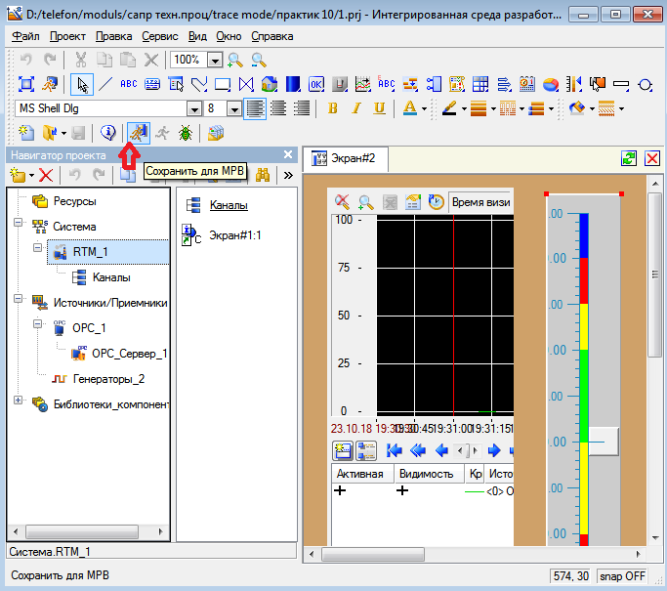

согласно рисунку

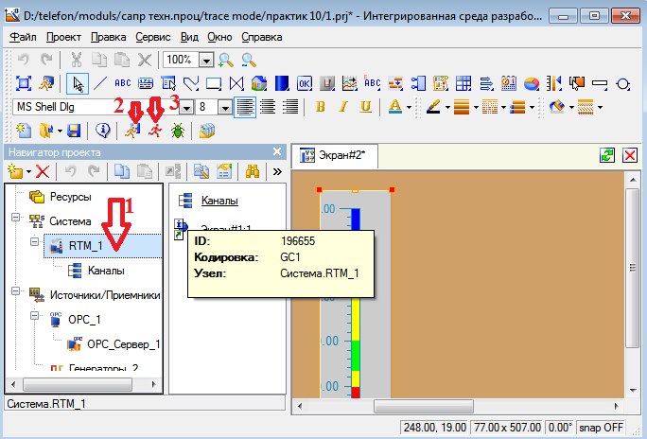

согласно стрелкам выше.

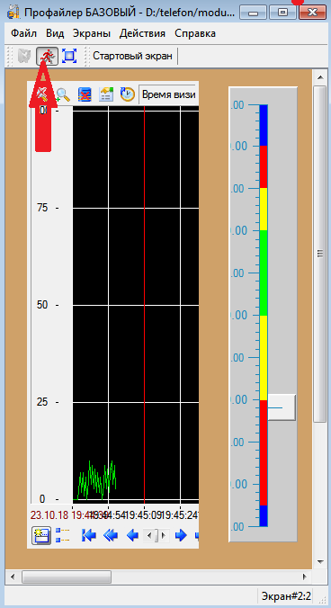

согласно стрелке выше...

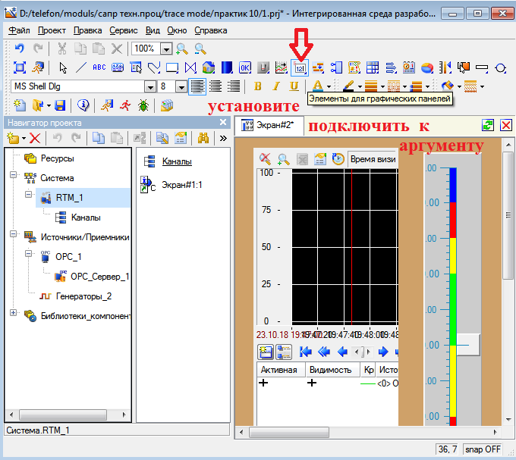

согласно рисунку

Затем запустить снова профайл и посмотреть , что будет.